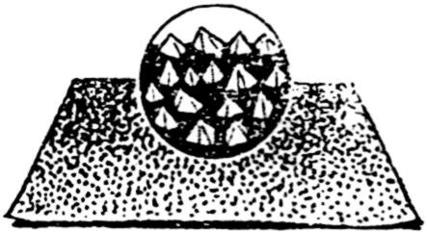Що зображено збільшеним на рисунку?
+абразивні кристали
фарбувальні пензлі
шліфувальний брусок
тампон для тонування
різці для різьби

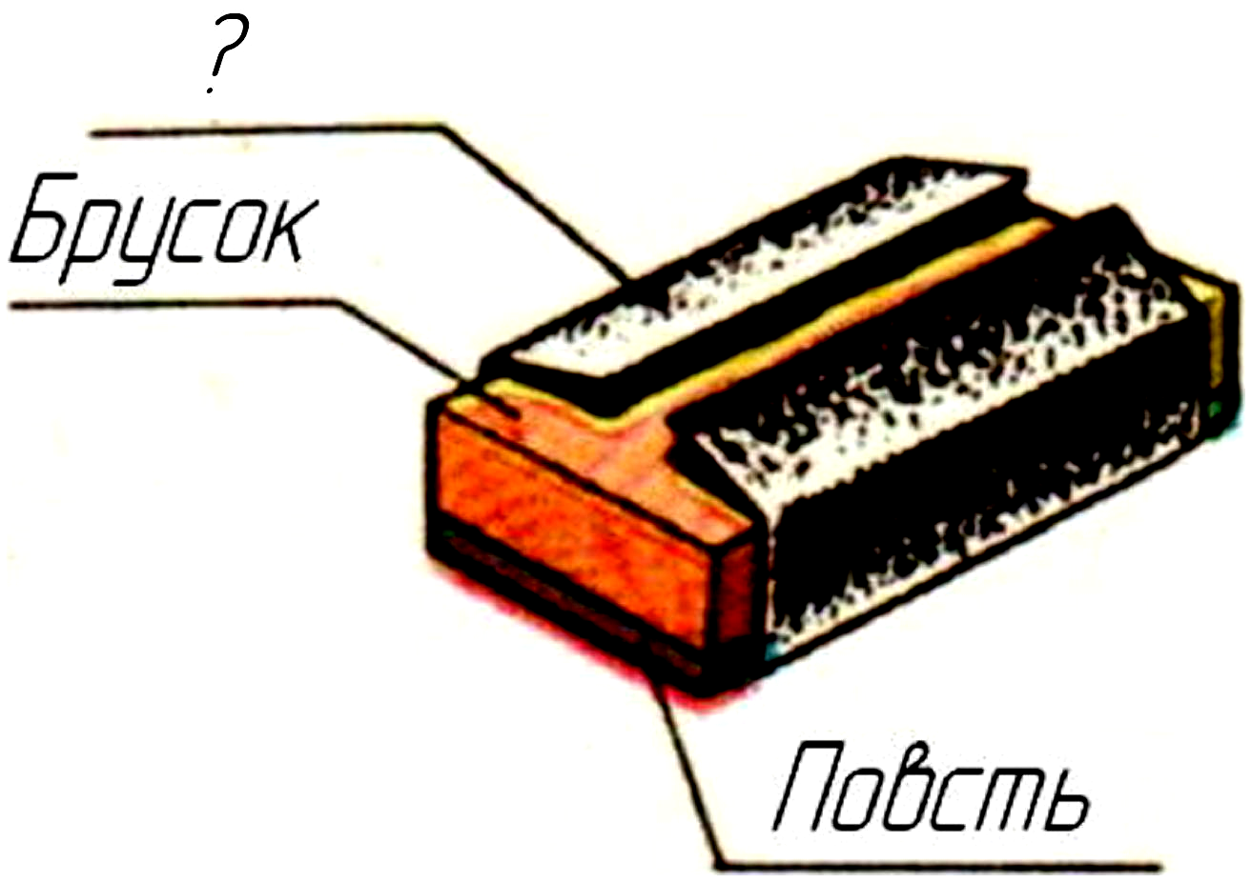Як називається частина (?) шліфувального бруска?
+шкурка
брусок
повсть
пензель
тампон

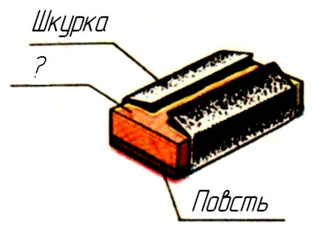 Як називається частина (?) шліфувального бруска?
шкурка
+брусок
повсть
пензель
тампон

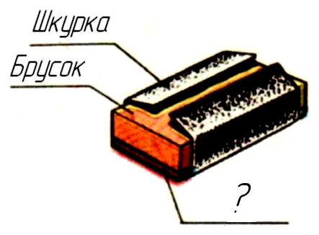 Як називається частина (?) шліфувального бруска?
шкурка
брусок
+повсть
пензель
тампон

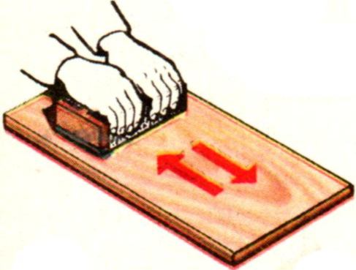Який процес зображено на рисунку?
+шліфування заготовки бруском
лакування заготовки бруском
тонування заготовки бруском
різьблення заготовки бруском
фарбування заготовки бруском

Який пензель використовується для тонування бейцом заготовки?
1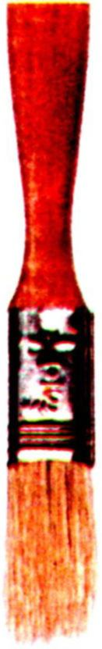 2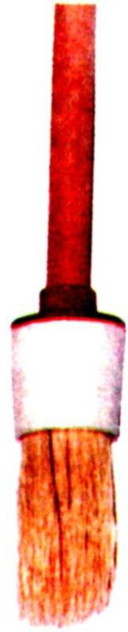 +3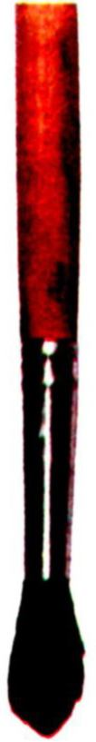

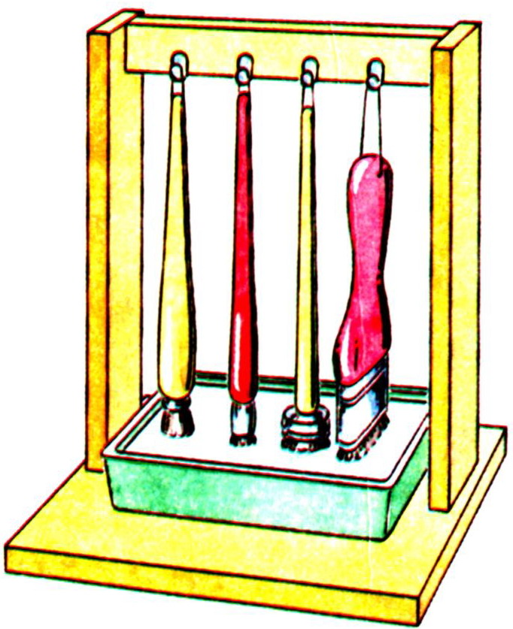Який процес зображено на рисунку?
+зберігання пензлів
абразивні кристали
шліфувальний брусок
тампон для тонування
різці для різьби

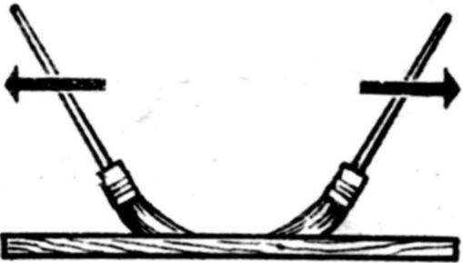Який процес зображено на рисунку?
шліфування заготовки бруском
+тонування заготовки пензлем
різьблення заготовки різцем
фарбування заготовки бруском
нанесення краски тампоном

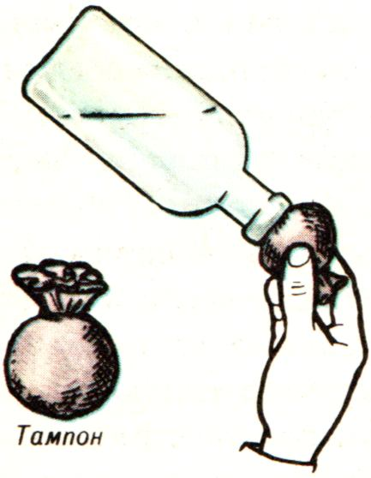Як називається інструмент для лакування заготовки?
+тампон
пензель
брусок
повсть
шкурка

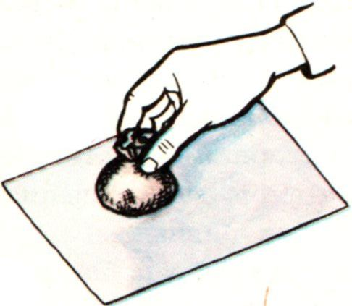Як називається процес зображений на рисунку?
+лакування тампоном
шліфування тампоном
лакування пензлем
шліфування бруском
яворівське різьблення

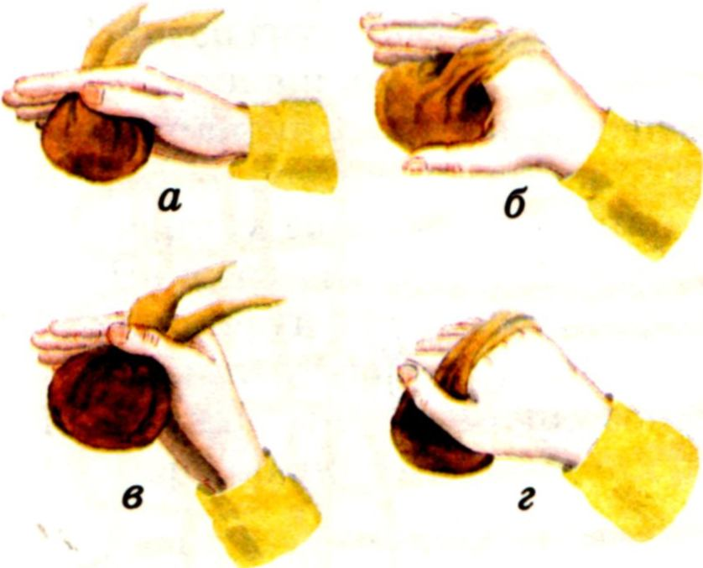На якому рисунку зображено правильне тримання тампона?
а б в +г

В якій послідовності потрібно здійснювати лакування?
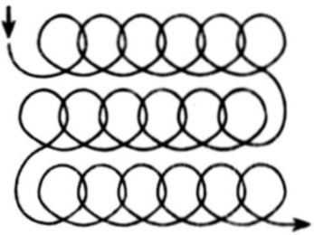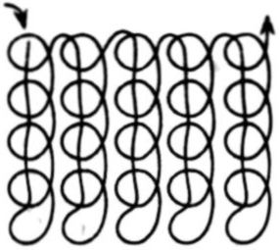
1 2
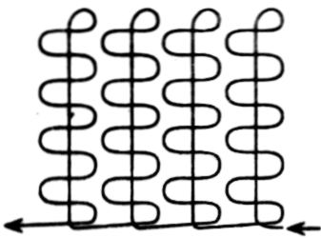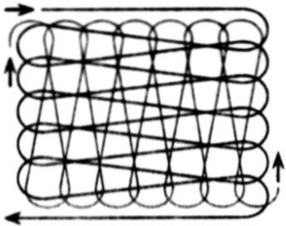
- 4
+1234 2341 3124 4132

